Технологическая карта занятия курса внеурочной деятельности по трехмерному моделированию и печати
Тема занятия: Проектирование объемных тел. Создание модели пирамидки
Тип занятия: совершенствование знаний, умений и навыков
Цель занятия: создать условия для знакомства обучающихся с функцией «Масштабирование» в ПО Blender 3D.
Задачи занятия:
- Образовательные задачи урока:
- научиться масштабировать однотипные объекты в Blender 3D с сохранением пропорций;
- углубить и расширить знания о масштабировании объектов в ПО Blender 3D.
- Развивающие задачи урока:
- развитие интереса к объемному моделированию;
- формирование приёмов логического мышления;
- развитие внимания, зрительной памяти.
- Воспитательные задачи урока:
- воспитывать аккуратность, точность, самостоятельность, дисциплинированность, высокую работоспособность и организованность.
Планируемые результаты:

Предметные:
- сформировать навыки применения команды «Масштабирование»;
- познакомиться с возможностью масштабирования с сохранением пропорций.
Метапредметные:
- способность принимать и сохранять цели и задачи учебной деятельности, находить способы её осуществления;
- умение планировать, контролировать и оценивать учебные действия в соответствии с поставленной задачей и условиями её выполнения;
- умение включаться в диалог с учителем и сверстниками, в коллективное обсуждение проблем.
Оборудование: персональные компьютеры, интерактивная доска, проектор.

Ход занятия:
Этап урока | Время | Деятельность учителя | Деятельность обучающихся | Формируемые УУД | ФОУД
I.Мотивационно-целевой этап  1.Организация обучающихся на урок  2. Актуализация опорных знаний | 5 | Приветствие, фиксация отсутствующих.  - Ребята, проверьте, у всех ли включены компьютеры? Готовы ли вы плодотворно и усердно потрудиться?  - Замечательно! Скажите мне пожалуйста, чему мы научились на прошлом занятии?  -Здорово. А чем отличается процесс дублирования от процесса копирования?  - Молодцы, вы замечательно усвоили материал предыдущего занятия! Пожалуйста, запустите на своих ПК программу «Blender 3D» | Приветствуют учителя, готовятся к занятию.  -Компьютеры включены у всех. Трудиться готовы.  - Мы научились объединять объекты, копировать их и дублировать.  - При дублировании создается точная копия объекта, которая при изменении параметров оригинала так же изменяется, а при копировании создается идентичный объект, который мы можем редактировать без влияния на оригинал..  -Запускают программу. | Личностные УУД:  - формирование потребности в самовыражении и самореализации, позитивной моральной самооценки и моральных чувств;  - умение слушать, организовать себя;  Познавательные УУД:  - развитие логики Регулятивные УУД:  - целеполагание как постановка учебной задачи на основании соотнесения того, что уже известно и усвоено учащимися, и того, что ещё неизвестно;  - планирование - определение последовательности промежуточных целей с учётом конечного результата;  Коммуникативные УУД:  - инициативная работа в поиске и сборе информации; | Ф  Ф
II. Процессуально-познавательный этап.  1. Этап освоения нового знания  2.Динамическая пауза  3. Этап включения в систему знаний | 30 | - Сегодня на занятии мы с вами будем проектировать модель пирамидки. Скажите, каждый из вас в детстве играл с пирамидкой? Можете себе ее представить?  -Из чего состоит пирамидка? Какие ее главные составляющие?  -Абсолютно верно. Давайте начнем с самого главного – кольца пирамидки. Пожалуйста, создайте первое кольцо в вашей программе. И установите вид сверху. Для этого нужно щелкнуть на букву Z на панели видов в правом верхнем углу сцены.  - Теперь нам нужно создать точно такое же кольцо, но размером меньше первого. Для этого мы можем скопировать первое кольцо. После того как вы это сделаете, нам будет нужно немного его уменьшить. Попробуйте сделать это с помощью стандартной процедуры масштабирования.  -Получается не всегда ровно, чаще всего не удается масштабировать кольцо так, чтобы сохранить его пропорции. Для создания ровного кольца меньшего размера нам может помочь горячая клавиша «S» на клавиатуре. Вам сейчас необходимо отменить последние действия комбинацией клавиш «Ctrl+Z» и изменить масштаб кольца с помощью клавиши «S» .  -Здорово. Для того, чтобы корректно поднять второе кольцо немного выше, нужно переключиться на вид сбоку. Для этого нужно щелкнуть на букву X на панели видов. После этого можете приподнять второе кольцо.  -Отлично. Пожалуйста, самостоятельно создайте еще 5 колец таким же образом.  -Осталась последняя часть – конус. Я думаю, с ним вы тоже справитесь самостоятельно.  -Замечательно. Наша пирамидка почти готова.  -Сейчас я предлагаю вам немного отдохнуть от компьютера и выполнить зарядку для глаз.  Круговые движения глазами: налево – вверх – направо – вниз – вправо – вверх – влево – вниз.  Посмотреть влево – вправо.  Посмотреть вверх – вниз.  Круговые движения глазами: налево – вверх – направо – вниз – вправо – вверх – влево – вниз.  Посмотреть влево – вправо.  Посмотреть вверх – вниз.  -Давайте продолжим работу над нашей моделью. Посмотрите, у наших колечек отчетливо видны грани. Для того, чтобы избавиться от такого эффекта необходимо выбрать наше колечко, щелкнуть по нему правой кнопкой мыши и выбрать «Гладкое затенение». Пожалуйста, выполните данную процедуру для всех колец и конуса.  -Уже больше похоже на настоящую пирамидку. Предлагаю вам ее «раскрасить» и немного «поиграть» с настройками материала. Попробуйте добавить шероховатость, металличность, блеск и остальные параметры. Выполните эту работу в соответствии с вашими предпочтениями.  -Замечательно! Вы большие молодцы. Пожалуйста, сохраните данную работу в свою папку. | -Да.  -Колечки разного размера, цилиндр, на который они надеваются и верхний конус.  Слушают учителя, выполняют задание.  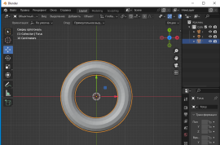  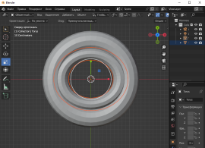  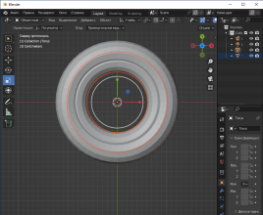  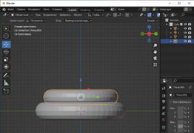  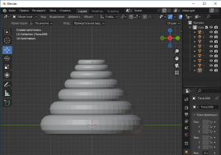  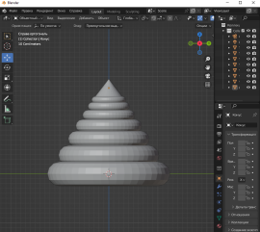  Выполняют упражнения.  Слушают учителя, выполняют задания  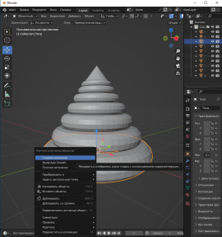  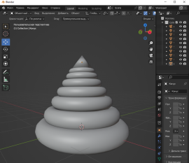  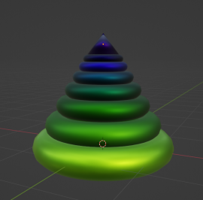 | Личностные УУД:  -формирование потребности в самовыражении и самореализации, позитивной моральной самооценки и моральных чувств;  Регулятивные УУД:  - выделение и осознание учащимися того, что нужно усвоить, осознание качества и уровня усвоения; Коммуникативные УУД  - умение слушать и вступать в диалог; интегрироваться в группу сверстников и строить продуктивное взаимодействие и сотрудничество со сверстниками и взрослыми.  - планирование учебного сотрудничества с учителем и сверстниками;  - умение выражать свои мысли в соответствии с условиями коммуникации;  Познавательные УУД  - умение структурировать знания;  - построение логической цепи рассуждений. | Ф  Ф  Ф  Ф  Ф  Ф  Ф  Ф  И  И  И  И
III. Рефлексивно- оценочный этап.  1.Подведение итога занятия  2.Рефлексия учебной деятельности | 10 | - Сегодня мы с вами узнали много нового и создали замечательные модели пирамидок. Вы можете собой гордиться. Скажите, вам понравились ваши готовые работы? Что нового вы узнали сегодня?  Метод «Дерево чувств»: На маркерной доске нарисован ствол дерева, школьникам предлагаются три маркера: зеленый, синий и красный. Если обучающийся чувствует себя хорошо, у него все получилось – рисует на дереве зеленый листик, если были затруднения или доволен не всем – синий листик, если ничего не получилось и плохое настроение – листик красного цвета.  - Всем большое спасибо за продуктивное занятие, встретимся на следующей неделе. | - Наши пирамидки нам очень понравились. Мы научились масштабировать объект с сохранением пропорций, придавать модели гладкое затенение, отменять последние действия, а так же настраивать материалы.  Участвуют в рефлексии.  Благодарят учителя за урок, прощаются. | Познавательные УУД  - умение структурировать знания;  - умение адекватно передавать содержание текста;  - классификация объектов;  -установление причинно-следственных связей. | Ф

